ІНФОРМУЄ КРИВОРІЗЬКЕ
ПІВНІЧНЕ ОБ’ЄДНАНЕ УПРАВЛІННЯ
ПЕНСІЙНОГО ФОНДУ УКРАЇНИ
ДНІПРОПЕТРОВСЬКОЇ ОБЛАСТІ

ВЕБ - портал електронних послуг Пенсійного фонду України - сервіс без черг і зайвих витрат
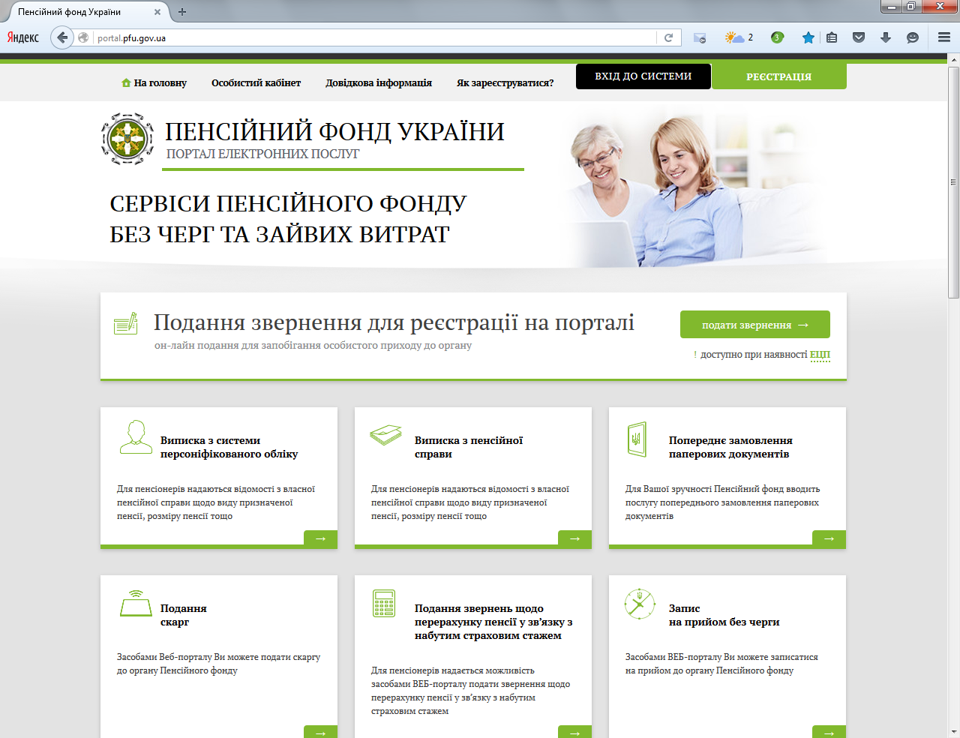

Мета створення веб-порталу електронних послуг - поліпшити якість, оперативність обслуговування громадян.
Кожен, хто працює, може перевірити на веб-порталі інформацію з особового рахунку у системі персоніфікованого обліку, а пенсіонер – ознайомитися з розміром пенсії.
Як же пересічний громадянин може користуватися цим ресурсом?
Органи Пенсійного фонду роблять усе для того, щоб зробити зручними, зрозумілими й функціональними сервіси, адресовані не лише пенсіонерам або роботодавцям, а й усім іншим громадянам.
Запровадження Пенсійним фондом централізованого сервісу з доступом до будь-якого місця в Україні у режимі он-лайн надає можливість отримати різну інформацію.
Цей електронний ресурс виконує дві найважливіші функції.
Перший – надання загальної інформації у сфері соціальних та пенсійних послуг.
На веб-порталі розміщено зразки заяв, бланків, інших необхідних документів для призначення (перерахунку) пенсії, що дає можливість роздрукувати або заповнити їх в електронному вигляді.
Друге – зареєструвавшись на порталі, кожна людина має можливість, не виходячи з дому, застосовуючи можливості мережі Інтернет :
- записатися на прийом у зручний для неї час до вибраного керівника;
- працюючі особи мають можливість вільного доступу до своєї персональної картки та відомостей із заробітної плати, що накопичуються з 2000 року за всіма роботодавцями та відслідкувати стан своєї облікової персональної картки, правильність і повноту інформації, котру подає роботодавець, і вчасно вимагати виправлення допущених помилок, щоб не втратити жодного дня свого страхового стажу під час нарахування або перерахунку пенсії;
- пенсіонери можуть ознайомитися з розміром пенсії.
Працювати з веб-порталом електронних послуг легко. Основних розділів на порталі Пенсійного фонду чотири:
- довідкова інформація,
- нормативні документи,
- розділ для громадян (пенсіонерів, застрахованих осіб)
- розділ для страхувальників (підприємств, установ, організацій і підприємців, які використовують працю найманих робітників).
Доступ до довідкової інформації і нормативних документів на веб-порталі вільний.
Довідковий розділ містить відомості про територіальні підрозділи ПФУ і їхні поштові реквізити.
Організований він для того, щоб відвідувачам веб-порталу було простіше зорієнтуватися, до якого з підрозділів Фонду потрібно звернутися за консультацією або в якому реєструватися для розширеного доступу до порталу.
У нормативному розділі згруповані та розміщені документи, що регулюють нарахування і виплату пенсій, сплату єдиного внеску та відносини Пенсійного фонду із страхувальниками.
Головних особливостей нормативного розділу веб-порталу дві.
По-перше, тут розміщені тематичні добірки, що робить пошук необхідних документів зручнішим і простішим.
По-друге, у нормативному розділі розміщені також різні бланки заяв і форм звітності:
- про призначення, перерахунок і виплату пенсій;
- про суми нарахованої заробітної плати;
- про взяття на облік як платника єдиного внеску та ін.
При цьому всі вони представлені у форматі, зручному для роздруківки або зчитування цих документів в електронному вигляді для подальшого заповнення вручну або на комп’ютері заявника.
У розділі для громадян передбачено отримання декількох видів послуг: застраховані громадяни (усі ті, хто легально працює, і самозайняті особи) можуть отримати виписки із системи персоніфікованого обліку.
Отже, можна постійно контролювати відомості, які впливають на врахування страхового стажу і, відповідно, розмір майбутньої пенсії.
Аналогічний сервіс передбачений і для пенсіонерів – замовлення з пенсійної виписки з пенсійної справи заявника.
У ній зазначається назва закону, за яким пенсія призначена.
Крім того, і сума пенсії з урахуванням надбавок, підвищень, додаткової пенсії, цільової допомоги, індексації та інших доплат.
Із веб-порталу можна направити до Пенсійного фонду електронну скаргу або звернення.
Що ж стосується розділу для страхувальників, то тут поки що передбачено одержання двох персоналізованих послуг: попереднє замовлення виписки про стан розрахунків з Пенсійним фондом і подання скарги до Фонду в електронній формі.
Важливо знати, що повноцінний доступ до розділів порталу для громадян і страхувальників надається лише зареєстрованим користувачам.
Щоб стати користувачем електронних сервісів веб-порталу й мати можливість у будь-який час отримувати потрібну інформацію, варто насамперед потурбуватися про те, щоб було дотримано всіх норм чинного законодавства про захист інформації.
Реєстрація відбувається у два етапи.
Для цього потрібно звернутися із заявою про доступ до веб-порталу до Криворізького північного об’єднаного управління Пенсійного фонду України Дніпропетровської області за адресою: вул. Ватутіна, буд. 37в, каб. №309, тел. 95-87-82, 53-02-63.
Фізичній особі треба мати при собі паспорт та ідентифікаційний код.
Заяву можна принести й уже заповнену — на веб-порталі викладено її зразок, який треба лише роздрукувати і внести потрібні дані.
Після реєстрації заяви співробітником Фонду має бути видано реєстраційний номер, який застосовують при особистій реєстрації на сайті веб-порталу.
Під час реєстрації громадянин сам придумує логін і пароль для входу в систему, що є захистом від несанкціонованого доступу іншими користувачами.
Зайдіть на веб-портал ПФУ за адресою www.portal.pfu.gov.ua, виберіть пункт меню «Реєстрація на порталі», заповніть реєстраційну форму, використовуючи отриманий логін і пароль.
На електронну адресу, яку ви вказали, надійде лист, потрібний для підтвердження реєстрації. Після підтвердження ви отримаєте повідомлення з веб-порталу про успішне закінчення реєстрації і можливість отримання послуг в електронному вигляді.
Для того щоб самостійно розібратися в особливостях функціонування веб-порталу електронних послуг Пенсійного фонду України можна звернутися на його сторінку в мережі Інтернет http://portal.pfu.gov.ua

